HTTP请求的两种方式，GET和POST请求的表面形式上的区别：
- GET请求通过URL（请求行）提交数据，在URL中可以看到所传参数。POST通过“请求体”传递数据，参数不会在url中显示 。
- GET请求提交的数据有长度限制（1024或2048），POST请求没有限制（或限制80KB）。
- GET请求返回的内容可以被浏览器缓存起来。而每次提交的POST，浏览器在你按下F5的时候会跳出确认框，浏览器不会缓存POST请求返回的内容。

以上描述都是GET，POST两者区别表现形式，是浏览器对这两种请求的处理方式。作为Web开发人员，更应该看清的是它们的本质区别是什么HTTP协议是这样解释GET和POST的：GET请求不应该做读取数据之外的事情（原文：Requests using GET SHOULD NOT have the significance of taking an action other than retrieval）。而如果一个请求，修改了服务器资源或者使用了服务器资源（如发邮件，使用打印机等），那么应当使用POST。所以，GET和POST的本质区别是使用场景的区别，简单的说，GET是只读，POST是写。浏览器对两种请求的不同处理方式也是基于这两个不同的场景：
- GET：查询往往需要的上传的数据量比较小，查询参数也往往不需要保密，所以放在url里比较高效。HTTP协议要求同一URL的多个请求应该返回同样的结果，所以浏览器可以把返回结果缓存起来，以提高性能。至于参数长度的限制，这个是和浏览器url的长度限制相关的，1024也好，2048也好，其实没有太大的意义，参数超长往往是错误使用GET方法的结果。
- POST：修改数据需要支持大数据量表单的提交，数据也常常包含用户的私人信息，所以数据放在请求的消息体中传递。相同的POST请求可能会对服务器端产生不同的影响，比如两次POST可能创建两条不同的数据，所以对POST返回结果的缓存是没有意义的。

用GET，还是用POST？
如果回答“因为POST的参数长度不受限制，所以我用POST”，就有点本末倒置了。两者之间如何选择，首先要看是不是修改或者使用了服
务器资源，其次要看请求或者响应中的数据是不是包含了敏感信息，如果是，那么应该选择POST，同时处于安全性的考虑，服务器端应该
只接受POST，拒绝GET。比如数据的增加和修改，认证信息的提交，是一定要用POST的。如果只是简单查询，用GET就可以了。

POST请求是不是比GET请求更安全？
有人说“POST比GET安全，因为GET的参数都明文写在url上了”，从个人信息安全的角度上说，这句话是对的，但这种安全机制是“防君
子不防小人”的，有各种工具能够获取POST请求的数据。如前面所说，两者有截然不同的使用场景，如果是该用POST的地方用了GET，
又说GET不安全，那GET也太冤枉了。其实，HTTP协议中提到GET是安全的方法（safe method），其意思是说GET方法不会改变服务器
端数据，所以不会产生副作用。这是建立在Web开发人员正确使用GET方法的基础上的，如果修改数据的请求却使用了GET方法，显然
是非常危险的。

GET与POST的误用有什么危害？
应该使用GET的地方用了POST：性能受损，浏览器不会缓存。
应该使用POST的地方用了GET：每一个这样的地方都是一个漏洞，有可能被黑客利用。如果是一个对安全要求很高的网站，一定不要忽视。
不仅仅是在前端要正确的使用GET和POST，同时还需要后端代码的支持，比如后端应当在需要POST请求的时候拒绝GET请求，从而切
断黑客利用GET请求攻击的途径，更高级别的，还需要对POST请求进行过滤，以确保所有的POST请求都来自可信任的地址。

如何判断当前请求是GET请求还是POST请求？
- 在浏览器地址栏上直接编写URL提交的请求一定是GET请求。
- 使用热链接向服务器发送的请求一定是GET请求。
- 使用form表单提交数据的时候，如果method属性没有编写，或者method属性值被指定是GET，这样发送的请求属于GET请求。
- 使用form表单提交数据的时候，如果method属性值被手动指定为POST，那么该请求属于POST请求。

思考：我们在做javaweb开发的时候所有的Servlet都要继承HttpServlet类，并且负责重写doGet和doPost方法，假设当前请求是POST请求，而没有重写doPost方法为什么会出现以下异常？
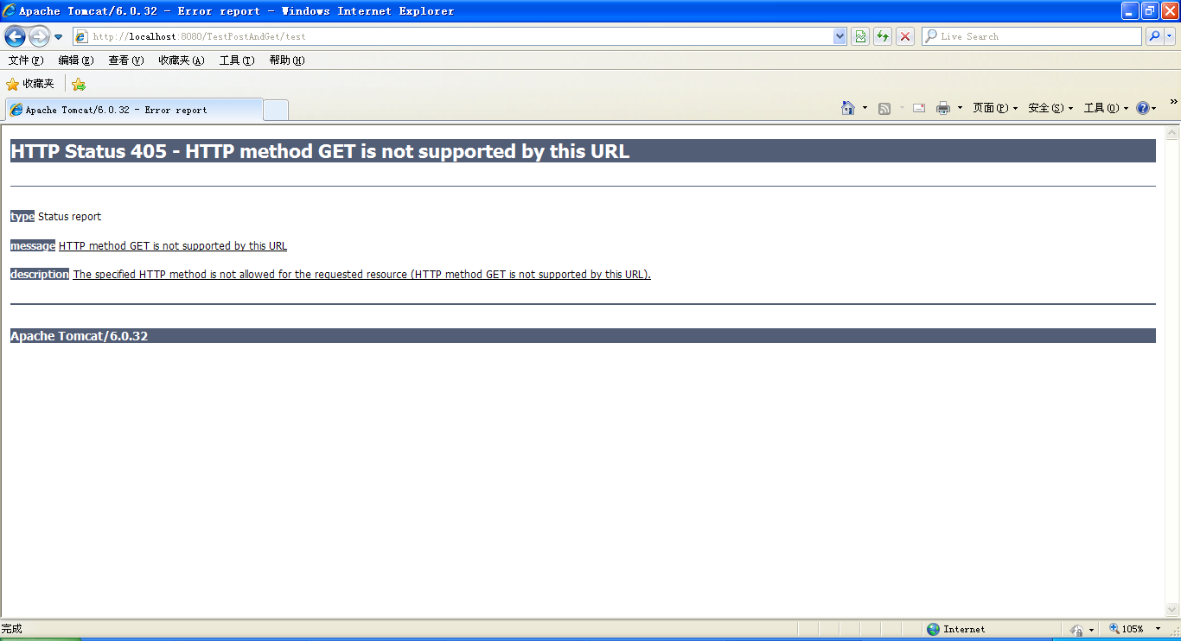

底层是doPost方法表明希望客户端发送的请求是POST请求，如果此时发送的请求是GET请求，则会执行HtttpServlet类中的doGet方法，这样这个方法会报错（上面就是错误）。
该用POST的时候，java的Servlet服务器端代码进行了控制，客户端只能发送POST请求，不嫩发送GET，你只要发GET就报错。
记住：不要随意的编写doPost和doGet，是POST就编写doPost方法，是GET就编写doGet方法。在重写doGet方法和doPost方法的时候一定记住不要再调用super.doGet或者super.doPost等方法。

